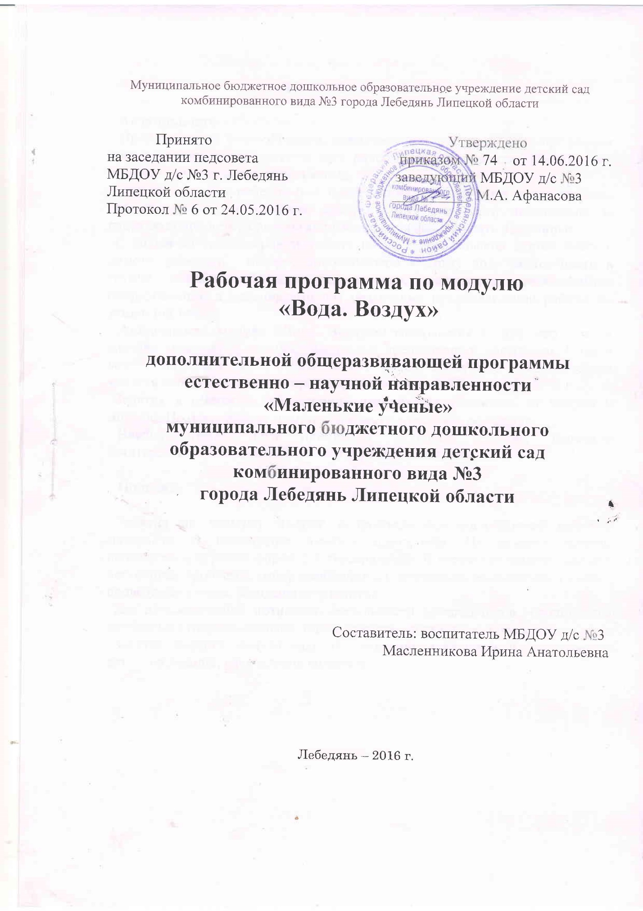

Пояснительная записка

Актуальность
Природа своим разнообразием, красочностью, динамичностью привлекает дошкольников и вызывает в них радостные переживания, впечатления, которые запоминаются на всю жизнь.
Для того, чтобы ребенок был более внимательным, умел анализировать, строить логические цепочки, следует учить его вести наблюдения за явлениями природы, а результаты наблюдения фиксировать в дневнике.
С целью систематизировать работу по исследовательской деятельности с детьми, развивать интерес дошкольников к этому виду деятельности в группе создана «Детская лаборатория», оснащенная необходимым оборудованием и материалами для реализации предполагаемой работы по указанной теме.
Актуальность модуля «Вода. Воздух» заключается в том, что детей сначала знакомят с самыми знакомыми предметами и явлениями. Вода и воздух окружают нас с первых минут жизни. Интересно и занимательно увидеть необычное в самых простых вещах, явлениях.
Занятия в «Детской лаборатории» планируется усложнять от модуля к модулю. Поэтому работу планируется вести в системе, регулярно.
Важно, чтобы дети принимали активное участие, проявили заинтересованность к выполняемым игровым действиям.

Новизна.

Занятия по данному модулю сопровождаются специальным набором материала. В помещении имеется водопровод. На каждом занятии проводятся в игровой форме 2-3 эксперимента. В структуру занятии входят: постановка проблемы, отбор необходимого материала, выдвижение гипотез, подведение итогов, фиксация результатов.
Для положительной мотивации деятельности дошкольников используются различные стимулы: новизна, тайна, сюрприз, ситуация выбора и т.д.
Занятия данного модуля находят отражение в творческой деятельности детей: рисование, оформление коллажей.

Календарно-тематическое планирование модуль «Вода. Воздух»

№  п/п | Тема занятия | Дата проведения по плану | Дата проведения фактически
1. | «Экскурсия в детскую лабораторию» | 13.09.2016
2. | «Волшебные стеклышки» | 27.09.2016
3. | «Чем можно измерить длину» | 11.10.2016
4. | «Какие бывают предметы» | 25.10.2016
5. | «Термометр и температура» | 08.11.2016
6. | Вода – растворитель. Очищение воды» | 22.11.2016
7. | «Дружба красок» | 13.12.2016
8. | «Вырастим кристаллы» | 27.12.2016
9. | «Воздух-невидимка»  «Воздух –помощник» | 10.01.2017
10. | «Путешествие капельки» | 24.01.2017
11. | «Твердая вода. Почему не тонет айсберг» | 14.02.2017

Содержание изучаемого курса

№ | Тема | Программное содержание | Методические приемы |  | Оборудование
 | сентябрь
1.1 | «Экскурсия в детскую лабораторию» | Дать первоначальные сведения о детской лаборатории. Дать представления о культуре поведения в детской лаборатории. | 1. «Что такое наблюдение?»  2.Д/и «Слушаем, видим, ощущаем» |  | Мудрая сова, бумажные полотенца, стакан с водой, в которую добавлены чернила, барабан, металлофон, мяч
1.2 | «Волшебные стеклышки» | Познакомить детей с приборами для наблюдения – микроскопом, лупой, биноклем. Объяснить, для чего они нужны человеку. | 1. «Что сначала, что потом?»  2.Опыты  3.Фиксирование результатов эксперимента |  | Микроскоп, лупа, бинокль  Мелкие предметы, семена
 | октябрь
1.3 | «Чем можно измерить длину» | Познакомить с измерительными приборами: линейкой, сантиметровой лентой. Развивать познавательную активность детей. | 1.Опыты «Измерение предметов»  2.Вывод «Зачем нужны измерительные приборы» |  | Линейка, сантиметровая лента, карандаши, тесьма, шнур
1.4 | «Какие бывают предметы» | Выявить свойство предметов: тяжелее, легче. Познакомить с приборами для измерения веса– чашечными весами. Научить способам их использования. | 1. «Сравни предметы по весу»  3.Опыты «Узнай вес предмета»  4.Игра «Что легче, что тяжелее» |  | Пакеты, вата, крупа, чашечные весы, разные предметы
 | ноябрь
1.5 | «Термометр и температура» | Подвести детей к выводу, что полые предметы плавают. Воздух легче воды, поэтому, заполняя полые предметы, он не дает им утонуть. | 1. «Для чего нужен термометр»  2. опыты  3. «Измерь температуру»  4. Фиксация результатов  5.Изготовление макета термометра |  | Термометры для измерения температуры воды, воздуха, тела человека; два стакана с водой разной температуры;  картон и цветная бумага для изготовления термометра
1.6 | Вода – растворитель. Очищение воды» | Уточнить представления детей о свойствах воды. Познакомить с принципом работы пипетки, развивать умение действовать по алгоритму. Выявить вещества, которые растворяются в воде. Познакомить со способом очистки воды – фильтрованием. Закрепить знания о правилах безопасного поведения при работе с различными веществами  Познакомить детей со свойствами мыла. | 1. Как достать предмет, не опуская руку в воду.  2.Тонет или не тонет?  3.Сахар – невидимка  4.Опыт «Как сделать мыльные пузыри»  5.Игра «Какой формы пузыри, какой летит дальше» | Емкости для воды разной формы, карандаши (на каждого ребенка для зарисовки), таз с водой, мыло или мыльный раствор, стаканчики, трубочки
 | декабрь
1.7 | «Дружба красок» | Формировать умение смешивать краски для получения нового цвета. Развивать мыслительную активность, умение делать выводы на основе наблюдений, чувство цвета. | 1. «Раскрась шарики»  2. Опыт «Как сделать нужный цвет»  3.Фиксирование результата |  | Две баночки с прозрачной водой, краски, лопаточка, салфетка из ткани, лист бумаги, карандаши (на каждого ребенка), дневник наблюдения.
1.8 | «Вырастим кристаллы» | Формировать умение делать насыщенный солевой раствор и путем испарения воды получать кристаллы соли. | 1. Рассматривание картин «Зима»  2. «Что такое иней»  3. Выполнение эксперимента  4. Фиксация результатов |  | Горячая вода, ветка, карандаши, лист бумаги на каждого ребенка.
 | январь
1.9 | «Воздух-невидимка»  «Воздух –помощник» | Обнаружить воздух; выявить, что воздух легче воды, имеет силу.  Выявить, как образуется ветер, что ветер – это поток воздуха.  Показать, как форма крыльев влияет на полет бумажного самолета. | 1.Свойства воздуха. Где находится воздух? Воздух внутри нас (игра с соломинкой, опущенной в воду).  2.Как образуется ветер?  Живая змейка (обнаружить потоки воздуха от радиатора отопления).  3.Реактивный воздушный шарик.  Мастерим самолет из бумаги |  | Вертушка, материал для ее изготовления на каждого ребенка: бумага (квадрат из альбомного листа), ножницы, палочка, гвоздик.
1.10 | «Путешествие капельки» | Познакомить с круговоротом воды в природе. Доказывать правильность своего мнения.  Сравнить свойства воды, льда, снега; выявить особенности их взаимодействия.  Познакомить с тем, что вода замерзает на холоде, что в ней растворяется краска. | 1.Свойства воды, льда, снега  2.Только ли тепло может растопить лед?  3.Изготовление цветных льдинок |  | Емкости с водой  Краски  Формочки
 | февраль
1.11 | «Твердая вода. Почему не тонет айсберг» | Уточнить представления о свойствах льда: прозрачный, имеет твердую форму, при нагревании тает и превращается в воду. | 1. Загадка  2. «Что такое айсберг?»  3.Опыт «Почему не тает айсберг?»  4. Игра «Арктическое морское путешествие» |  | Таз с водой, игрушка – рыбка, кораблик, картинка с изображением айсберга

Планируемые результаты освоения программы по модулю «Вода. Воздух»:

К концу года ребенок должен уметь:
- наблюдать, анализировать, сравнивать, выделять характерные, существенные признаки предметов и явлений, обобщать их по этим признакам;
- с помощью взрослого выделять и ставить проблему, которую необходимо решить;
- доказывать возможные решения, исходя из данных, делать выводы;
- пользоваться измерительными приборами: линейкой, весами, мерными сосудами, термометром, часами;
- фиксировать результаты исследований.

К концу года ребенок должен знать:
- об использовании человеком факторов природной среды;
- о способности человека и других живых существ чувствовать состояние среды;
- о значимости воды и воздуха в жизни человека;

